Тестовое задание «Чтение RSS ленты»

Требуется разработать приложение, выполняющие чтение, хранение, отображение новостей из RSS-лент:
- https://interfax.by/news/feed/ - Интерфакс
- https://habr.com/ru/rss/all/all/ - Хабрахабр

Приложение должно состоять из компонентов:
- Консольное приложение, выполняющее чтение новостей из RSS-источников и сохраняющее их в БД
- Web-приложение - страница для отображения новостей из БД

Иные требования:
- Используйте технологии: С#, MVC, Entity Framework, LINQ to SQL
- При необходимости, предоставьте скрипт для инициализации БД
- Следует избегать дублирования кода

Консольное приложение
Разработайте консольное приложение, выполняющее действия:
- Прочитать новости из всех RSS-источников
- Сохранить в БД только свежие новости (отсутствующие в базе данных). Уникальным идентификатором новости является поле “guid”.
- Вывести на консоль информацию по каждому источнику:
  - Прочитано новостей
  - Сохранено новостей

Web-приложение (сайт)
Разработайте Web-страницу для отображения ленты новостей в 2-х вариантах:
- Генерация страницы на сервере
- Динамическое обновление содержимого страницы с использованием AJAX

Внешний вид страницы:
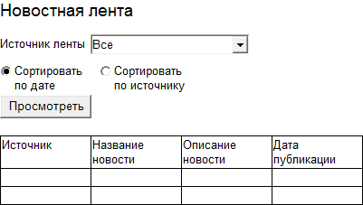

- В поле “Название новости” выводите гиперссылку, при нажатии на которую в новом окне должна открываться новость из первоисточника.
- Реализуйте пагинацию по 10 записей на странице. Использовать сторонние библиотеки не желательно.

